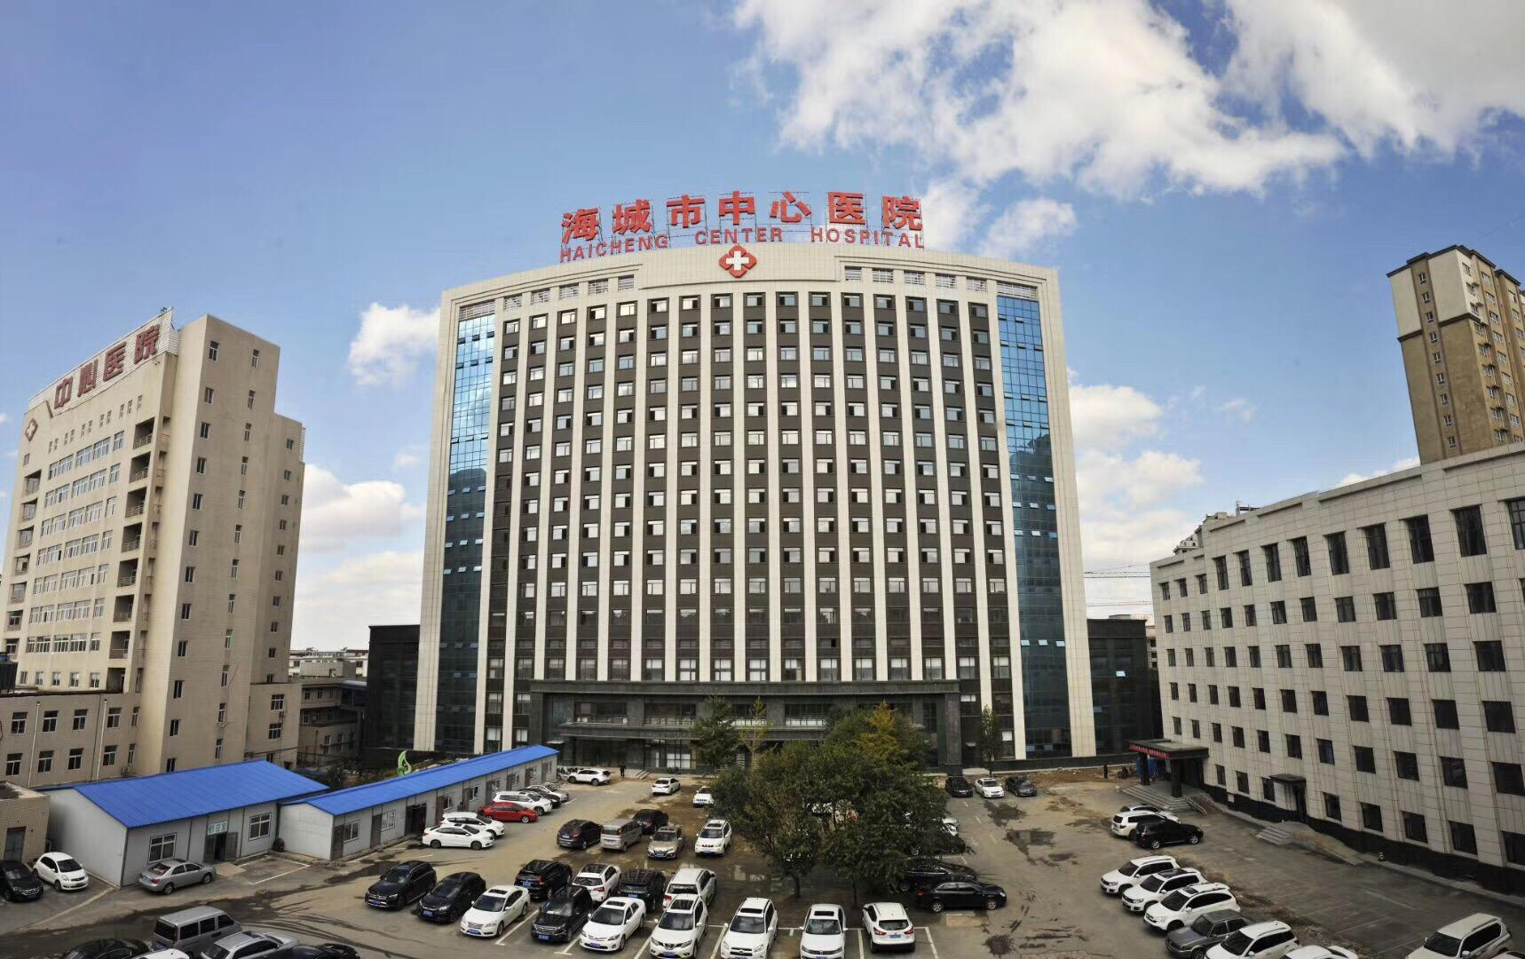
2019年海城市(大医、医大、辽中医专场)公开招聘
急需紧缺专业应届毕业生公告
根据《事业单位人事管理条例》(国务院令第652号)、《关于进一步规范事业单位公开招聘工作的通知》(辽人社发(201119号)等文件规定，结合海城市急需紧缺专业岗位实际情况，现面大连医科大学、中国医科大学公开招聘医疗专业高层次人才，具体公告如下:
一、招聘岗位:
2019年海城市计划公开招聘医疗专业人才24人，其中海城市中心医院招聘12人，海城市中医院招聘12人。具体岗位详见《2019年海城市医院事业单位招聘工作人员岗位信息表》
二、招聘对象：
2019年大连医科大学、中国医科大学、辽宁中医药大学全日制应届本科毕业生及全日制硕士研究生。具体详见《2019年海城市医院事业单位招聘工作人员岗位信息表》。
三、招聘条件：
(一)具有中华人民共和国国籍；
(二)遵守宪法和法律；
(三)年满18周岁，35周岁以下(2001年5月1日(含)至1983年5月1日(含)期间出生)硕士研究生及以上学历报考，可放宽到40周岁以下(2001年5月1日(含)至1978年5月1日(含)期间出生)；
(四)热爱医疗卫生事业，具有良好的品行；
(五)适应岗位所需的专业和技能条件，适应岗位要求的身体条件；
(六)考生取得毕业证书、学位证书的截止日期为2019年9月1日前，1983年6月1日以后出生；
(七)岗位所需其他条件，详见《2019年海城市医院事业单位招聘工作人员岗位信息表》(附件1)。国家法律规定事业单位不得聘用的人员，均不得报考。考生不得报考聘用后即构成回避关系的岗位。
四、报名方式：
(一)报名咨询电话:0412-3199219
(二)邮箱:rsk3199219@163.com
(三)报名联系人:谷晓昱 手机15042296866

材料上交，报名程序，考试时间另行通知。

五、薪资及待遇

笔试，面试合格者签订就业协议书，给国家事业编制，执行国家事业单位工资待遇+院内绩效。享有养老保险，医疗保险，失业险，生日、节日、婚育礼品，健康体检等福利待遇。业绩突出者单位推送上级单位进修深造机会。

